资格证明材料

法定代表人（或非法人组织负责人）身份证明书复印件
法定代表人（或非法人组织负责人）身份证明书
姓名： 高勇军 ，性别： 女，出生日期： 1967年8月19日，现任职务： 总经理 ，系 沈阳申赢劳务有限公司 （供应商名称）的法定代表人（或非法人组织负责人）。

特此证明。

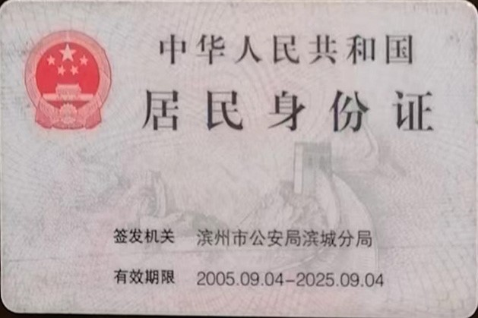
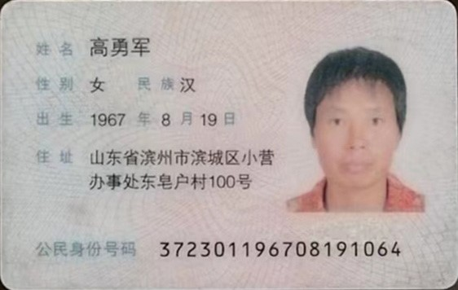

供应商名称（加盖单位公章）： 沈阳申赢劳务有限公司
日期： 2024年9月18日

法定代表人（或非法人组织负责人）授权委托书
法定代表人（或非法人组织负责人）授权委托书
单位名称：沈阳申赢劳务有限公司
法定代表人（或非法人组织负责人）姓名：高勇军 身份证号码：372301196708191064
住所地：山东省滨州市滨城区小营办事处东皂户村100号
授权委托人姓名：张德 身份证号码： 210111198110244250
工作单位：沈阳申赢劳务有限公司
住址：沈阳市苏家屯区陈相屯镇桃木屯村3组22 电话：15698844044
现委托 张德 就（项目编号LNZB02-GCZ2024-0237、项目名称2024-2025年度除雪机械设备租赁服务项目、包号01）采购活动，以我单位名义处理一切与之有关的事务。
本授权书于2024 年 9 月 18 日签字或盖章生效，无转委托，特此声明。

（※授权委托人身份证正、反面复印件※）
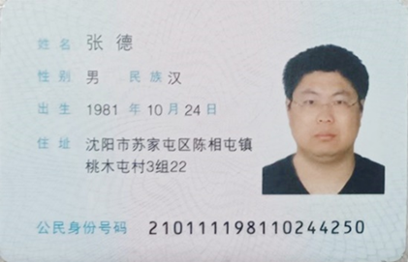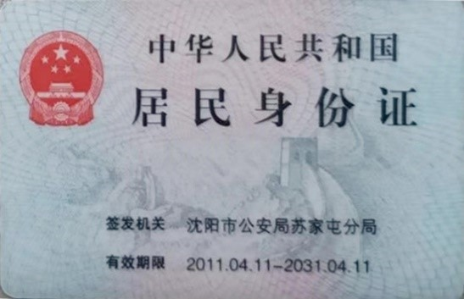

委托人（加盖单位公章）：沈阳申赢劳务有限公司
法定代表人（或非法人组织负责人）（签字或盖章）： 高勇军
授权委托人（签字或盖章）：张德
详细通讯地址：辽宁省沈阳市大东区北海街84号（4-1-2） 邮政编码 ：110000
传 真：/ 电 话：15698844044
日 期：2024年9月18日

参加政府采购活动前3年内在经营活动中没有重大违法记录的书面声明
参加采购活动前3年内在经营活动中没有重大违法记录的书面声明
（沈阳华晨汽车装备有限公司） ：
在本项目提交响应文件截止时间前，我单位参加本次采购活动前3年内在经营活动中没有因违法经营受到刑事处罚或者责令停产停业、吊销许可证或者执照、较大数额罚款等行政处罚的重大违法记录；通过“信用中国”(网站：www.creditchina.gov.cn/)、“中国政府采购网”（网站www.ccgp.gov.cn）等渠道查询，我单位未被列入失信被执行人、重大税收违法案件当事人名单、政府采购严重违法失信行为记录名单。
如发现我单位提供的声明函不实时，我单位将按照《政府采购法》有关提供虚假材料的规定，接受处罚。
特此声明。

供应商名称（加盖单位公章）： 沈阳申赢劳务有限公司
法定代表人（或非法人组织负责人）或其授权委托人(签字或盖章)：张德
日期： 2024年9月18日

信用记录

信用中国

信用中国

企业业绩要求

符合性证明材料

响应函
响应函
（沈阳华晨汽车装备有限公司）：
根据贵方(2024-2025年度除雪机械设备租赁服务项目项目的采购公告(LNZB02-GCZ2024-0237),签字代表张德、经理)经正式授权并代表供应商（沈阳申赢劳务有限公司、辽宁省沈阳市大东区北海街84号（4-1-2））提交下述文件正本1份、副本2份及电子文档 1份，并以电汇形式出具的金额为 5000.00 人民币元的谈判保证金。
据此，签字代表宣布同意如下：
（1）本项目响应总价详见报价一览表。
（2）本响应有效期为自递交响应文件截止之日起90日历日。
（3）已详细审查全部采购文件，包括所有补充通知（如果有的话）。
（4）在规定的谈判时间后，遵守采购文件中有关保证金的规定。
（5）我方不是为本项目提供整体设计、规范编制或者项目管理、监理、检测等服务的供应商，我方不是采购代理机构的附属机构。
（6）在领取成交通知书的同时按采购文件规定的形式，向采购代理机构一次性支付采购代理服务费（适用于成交供应商支付采购代理服务费情形）。
（7）按照贵方要求，提供与其响应有关的一切数据或资料，完全理解贵方不一定接受最低价的响应。
（8）按照采购文件的规定履行合同责任和义务。
（9）我方承诺响应文件中的证明材料真实、合法、有效。

与本项目有关的一切往来通讯请寄
地址： 辽宁省沈阳市大东区北海街84号（4-1-2） 传真： /
电话： 15698844044 电子邮件： 498140452@qq.com
法定代表人（非法人组织负责人）或其授权委托人（签字或盖章）： 高勇军
供应商名称（加盖单位公章）： 沈阳申赢劳务有限公司
供应商开户银行（全称）： 中国工商银行股份有限公司沈阳东塔支行
供应商银行账号： 3301008409200134286
日 期： 2024年9月18日

报价一览表
报价一览表
包号：01 报价单位：元
服务名称 | 响应总价 | 谈判保证金 | 履约期限 | 履约地点 | 备注
2024-2025年除雪机械设备租赁服务项目 | 小写：470000.00  大写：肆拾柒万元整 | 5000.00 | 2024年11月1日-2025年3月31日 | 采购人要求的指定地点
最后报价 |  | 现场填报

注：1、供应商应按谈判小组要求，在规定时间内提交最后报价（现场填报）。
2.报价包含租赁的设备到达指定地点的进出场费、机械安拆费、人工费、税金等一切费用；配置要求租赁的设备数量为最小数量，乙方根据本技术要求和实际的踏勘情况，自行填报投入的设备数量和租赁单价；租赁单价为每台套设备一个冬季的价格，价格含司机，年龄18-60周岁（2006年10月1日以前出生、1964年10月1日以后出生）和税费，合同价款为固定总价，服务期间一律不得调整，机动的20铲车与自卸车费用按台班计入，按实结算。

供应商名称（加盖单位公章）： 沈阳申赢劳务有限公司
法定代表人（或非法人组织负责人）或其授权委托人(签字或盖章)： 张德
日期：

服务需求响应表
采购需求响应表
采购文件要求 | 偏离程度 | 偏离说明 | 证明资料
工作周期 | 全部响应/无偏离 | 全部响应/无偏离
服务内容 | 全部响应/无偏离 | 全部响应/无偏离
需满足的质量、技术规格等要求 | 全部响应/无偏离 | 全部响应/无偏离
其他技术、服务要求 | 全部响应/无偏离 | 全部响应/无偏离 | 沈阳申赢劳务有限公司
填表说明：
1．“响应文件响应内容”一栏由供应商填写。
2．“偏离程度”一栏根据响应文件响应内容与采购文件逐项对照的结果填写。偏离必须用 “正偏离、负偏离或无偏离”三个名称中的一种进行标注。
3．“偏离说明”一栏由供应商对偏离的情况做详细说明。

供应商名称(加盖单位公章)：沈阳申赢劳务有限公司
法定代表人（或非法人组织负责人）或其授权委托人 (签字或盖章) ：张德
日期： 2024年9月18日

其它材料

供应商的资格要求响应

信誉要求

信用中国

信用中国

其他要求

业绩

采购需求逐条响应

采购需求响应资料（车辆）

采购需求响应资料（车辆）

采购需求响应资料（车辆）

采购需求响应资料（车辆）

采购需求响应资料（车辆）

采购需求响应资料（人员）

采购需求响应资料（人员）

采购需求响应资料（人员）

采购需求响应资料（人员）

采购需求响应资料（人员）

采购需求响应资料（人员）

采购需求响应资料（人员）

采购需求响应资料（人员）

采购需求响应资料（人员）

采购需求响应资料（人员）

